SỞ GIÁO DỤC & ĐÀO TẠO TP.HCM  TRƯỜNG THPT DƯƠNG VĂN DƯƠNG  Tổ: Sinh học | CỘNG HÒA XÃ HỘI CHỦ NGHĨA VIỆT NAM  Độc Lập – Tự Do – Hạnh Phúc
 | TP.HCM, ngày 20 tháng 3 năm 2022
BÁO CÁO HOẠT ĐỘNG NGOẠI KHOÁ
“GIÁO DỤC GIỚI TÍNH, SỨC KHOẺ SINH SẢN VỊ THÀNH NIÊN”

I. Nội dung và hình thức tổ chức
1. Hình thức
- GV thuyết trình về giới tính, tình dục an toàn, các bệnh lây lan qua đường tình dục, các biện pháp tránh thai, hiện trạng nạo phá thai.
Hình thức: sinh hoạt trực tuyến trên K12online
- Học sinh tham gia lớp học, sinh hoạt và giao lưu thông qua các câu hỏi tình huống và trắc nghiệm.
- Đối tượng: HS khối 10, số lượng học sinh tham gia: 47 học sinh; GV tham gia: 4/4.
- Thời gian: ngày 5/3/2022.
2. Phân công thực hiện
- Thầy Phạm Phi Phăng: chuẩn bị bài thuyết trình và thuyết trình.
- Cô Nguyễn Thị Lệ Giang: chuẩn bị câu hỏi tình huống và trắc nghiệm.
- Cô Huỳnh Thị Tuyết Nhung: công tác tổ chức.
II. Kết quả đạt được
- Giúp học sinh hiểu rõ về giới tính, biết cách chăm sóc và bảo vệ bản thân.
- Biết cách phòng tránh thai, phòng tránh xâm hại tình dục tuổi vị thành niên.
Một số hình ảnh minh hoạ:
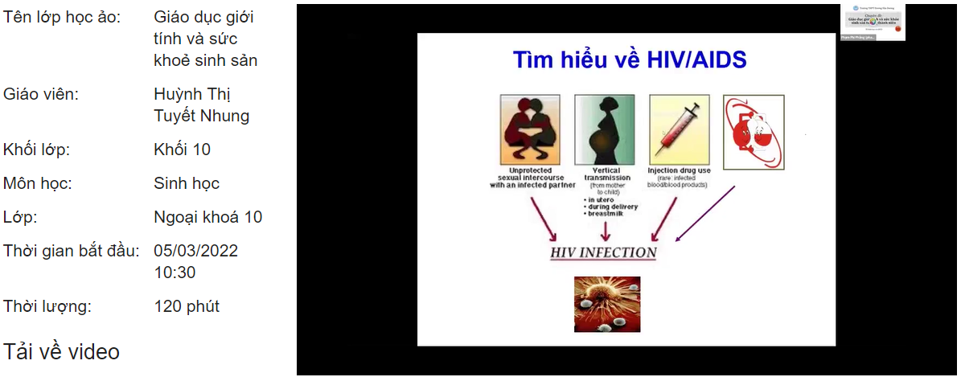
GV hướng dẫn đường lây truyền và tác hại của các bệnh lây lan qua đường tình dục
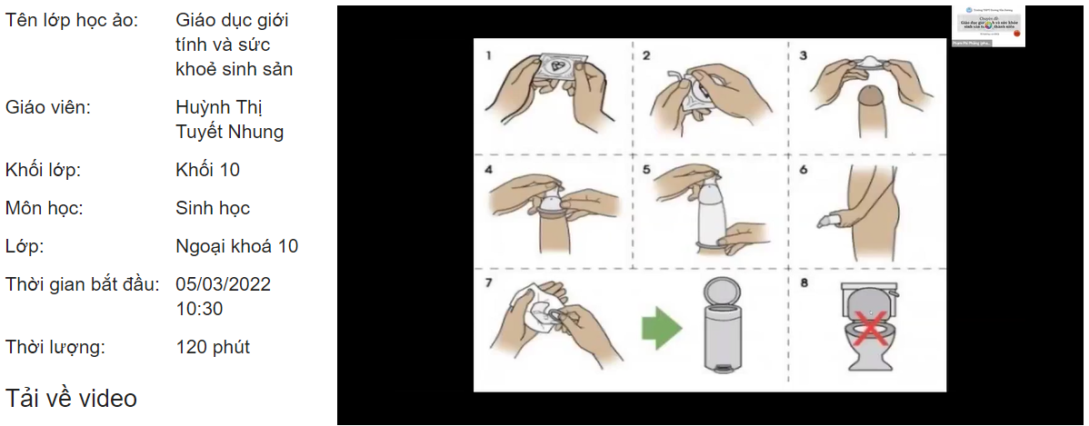
GV hướng dẫn cách sử dung bao cao su cho nam
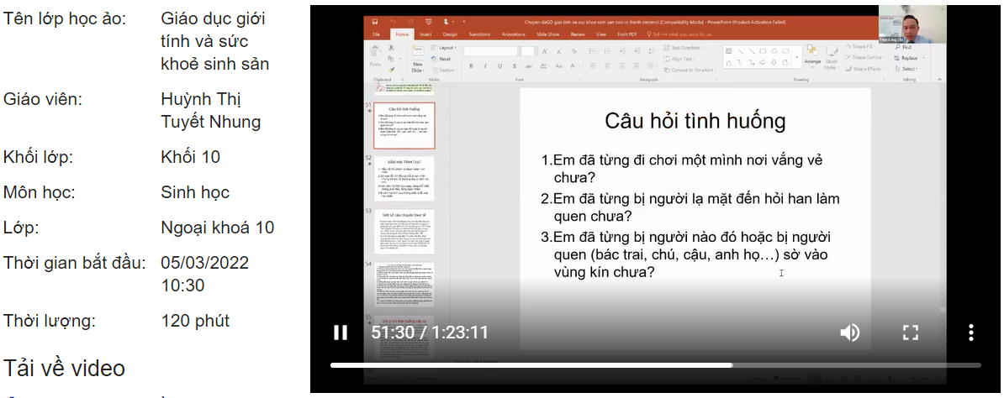
GV giả định một số tình huống và hướng dẫn HS xử lí tình huống
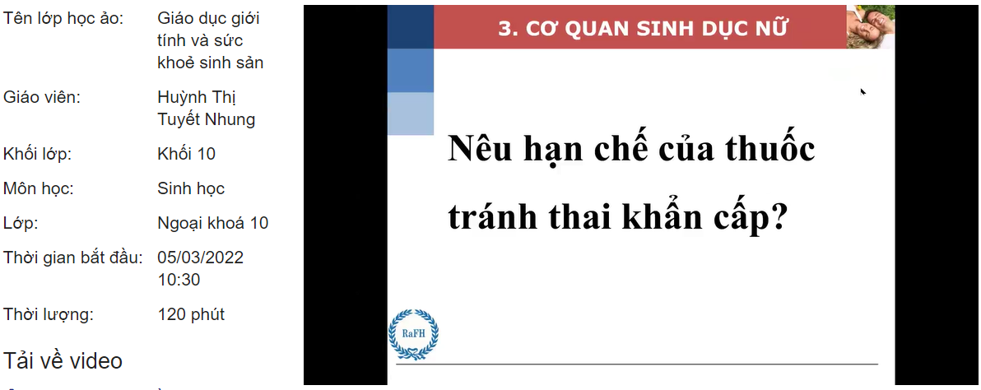
GV đặt các câu hỏi về nôi dung thuyết trình để nắm bắt sự hiểu biết của học sinh

Nhà Bè, ngày 20 tháng 3 năm 2022
Người viết báo cáo

Huỳnh Thị Tuyết Nhung

